

**Universidade do Minho**

Mestrado Integrado em Engenharia Informática

Licenciatura em Ciências da Computação

**Unidade Curricular de**

**Bases de Dados**

Ano Letivo de 2016/2017

**Gestão de reservas - InterTrain**

**Ana Fernandes (A74321), Diogo Machado (A75399), Miguel Miranda (A74726), Rui Leite (A75551)**

Novembro, 2016

**BD**

|  |  |
| --- | --- |
| Data de Receção |  |
| Responsável |  |
| Avaliação |  |
| Observações |  |

**Gestão de reservas - InterTrain**

**Ana Fernandes (A74321), Diogo Machado (A75399), Miguel Miranda (A74726), Rui Leite (A75551)**

Novembro, 2016

# Resumo

O projeto realizado consiste no desenvolvimento de uma base de dados que tem assentes os requisitos de funcionamento de uma empresa de reservas de viagens de comboio nacionais e internacionais.

Na primeira fase de desenvolvimento, foi feito um levantamento de requisitos e a sua análise, a fim de determinar a validade de cada um. Recolhidos e validados os requisitos, foi criado o modelo conceptual, onde foram identificados as entidades, os seus atributos e os relacionamentos entre elas.

Numa segunda fase foi criado o modelo lógico através da derivação do modelo conceptual. Procurou-se respeitar e validar todo o processo de passagem entre um modelo e outro, demonstradas as transações e respeitadas as restrições de integridade. No final foi estimado o tamanho inicial da base de dados e uma previsão do seu crescimento futuro.

Na terceira e última fase de desenvolvimento, o esquema lógico foi traduzido para um Sistema de Gestão de Base de Dados, SGDB, tendo sido implementado o modelo físico. Foi feito o povoamento da base de dados e traduzidas as transações especificadas na segunda fase de desenvolvimento para a linguagem SQL. Foram também estimados os requisitos do espaço em disco com base no SGBD escolhido.

**Área de Aplicação:** Desenho e arquitetura de Sistemas de Bases de Dados

**Palavras-Chave:** Bases de Dados Relacionais, Modelação Conceptual, Modelação Lógica, Modelação Física, Notação Chen, Diagramas ER

Índice

Resumo i

1. Introdução 1

1.1. Contextualização 1

1.2. Apresentação do Caso de Estudo 2

1.3. Motivação 2

1.4. Objetivos 3

1.5. Estrutura do Relatório 3

2. Levantamento de requisitos 4

2.1. Identificação dos requisitos 4

3. Modelo Conceptual 6

3.1. Identificação de entidades 6

3.1.1. Reserva 6

3.1.2. Cliente 6

3.1.3. Viagem 6

3.1.4. Comboio 6

3.2. Identificação de relacionamentos 7

3.2.1. Cliente – Reserva 7

3.2.2. Reserva – Viagem 7

3.2.3. Viagem – Comboio 7

3.3. Identificação de atributos 8

3.3.1. Atributos de Reserva 8

3.3.2. Atributos de Cliente 8

3.3.3. Atributos de Viagem 8

3.3.4. Atributos de Comboio 8

3.4. Identificação de chaves 9

3.4.1. Reserva 9

3.4.2. Cliente 9

3.4.3. Viagem 9

3.4.4. Comboio 9

3.5. Apresentação do modelo 10

3.6. Validação do Modelo Conceptual segundo os requisitos 11

3.7. Validação do Modelo Conceptual segundo as transações 18

3.8. Validação do Modelo Conceptual com o utilizador 18

4. Modelo Lógico 19

4.1. Derivação das relações 19

4.1.1. Derivação do modelo para obtenção de tabelas 19

4.1.2. Escolha das chaves estrangeiras 20

4.2. Apresentação do modelo 21

4.3. Validação segundo regras de Normalização 22

4.3.1. 1.ª Forma Normal (1FN) 22

4.3.2. 2.ª Forma Normal (2FN) 22

4.3.3. 3.ª Forma Normal (3FN) 24

4.4. Validação do modelo lógico segundo as transações 25

4.5. Verificação das restrições de integridade 27

4.5.1. Integridade de domínio 27

4.5.2. Restrições de multiplicidade 27

4.5.3. Integridade de entidade 28

4.5.4. Integridade referencial 28

4.5.5. Restrições gerais 28

4.5.6. Validação do modelo lógico com o utilizador 28

4.6. Tamanho inicial e crescimento futuro 29

4.6.1. Tamanho inicial 29

4.6.2. Crescimento futuro 29

5. Modelo Físico 30

5.1. Tradução do modelo lógico num SGBD e consequente implementação 30

5.1.1. Relações base 30

5.1.2. Representação de atributos derivados 32

5.1.3. Restrições gerais 32

5.2. Análise de transações 33

5.2.1. Fazer a reserva de um lugar numa viagem 33

5.2.2. Registar um novo cliente 34

5.2.3. Modificar a hora de chegada de uma viagem 34

5.3. Escolha de índices 35

5.4. Estimativa dos requisitos de espaço em Disco 35

5.4.1. Povoamento e tamanho inicial 35

5.4.2. Crescimento Futuro 36

5.5. Definição das vistas de utilização e regras de acesso 37

6. Conclusão e Trabalho futuro 39

Referências 40

Lista de Siglas e Acrónimos 41

**ANEXOS**

I. Dicionário de dados – Entidades 43

II. Dicionário de dados – Relacionamentos 44

III. Dicionário de dados – Atributos 45

Índice de Figuras

[Figura 1 - Modelo conceptual final. 10](https://d.docs.live.net/1d82eb930983b5c3/Documentos/MiEI/3.º%20ano/1.º%20semestre/Bases%20de%20Dados/Trabalho%20prático/Relatório.docx#_Toc468135842)

Figura 2 - Relacionamento "Cliente faz Reserva". Os atributos estão omissos. 11

Figura 3 - Entidade "Cliente". 11

Figura 4 - Entidade "Reserva". 12

Figura 5 - Relacionamentos "Cliente faz Reserva de Viagem". 13

Figura 6 - Relacionamento "Reserva de Viagem". 14

Figura 7 - Relacionamento "Viagem realizada por Comboio". 14

Figura 8 - Entidade "Viagem". 15

Figura 9 - Entidade "Comboio". 15

Figura 10 - Relacionamentos "Reserva de Viagem realizada por Comboio". 16

[Figura 11 - Esquema lógico 21](https://d.docs.live.net/1d82eb930983b5c3/Documentos/MiEI/3.º%20ano/1.º%20semestre/Bases%20de%20Dados/Trabalho%20prático/Relatório.docx#_Toc468135852)

Figura 12 - Mapa transacional de "Fazer a reserva de um lugar numa viagem" 25

Figura 13 - Mapa transacional "Registar um novo cliente". 26

Figura 14 - Mapa transacional "Modificar a hora de chegada de uma viagem" 26

Figura 15 – Estimativa da ocupação em disco 35

[Figura 16 - Tamanho total da base de dados 36](https://d.docs.live.net/1d82eb930983b5c3/Documentos/MiEI/3.º%20ano/1.º%20semestre/Bases%20de%20Dados/Trabalho%20prático/Relatório.docx#_Toc468135857)

Índice de Tabelas

Tabela 1 - Tabela representativa de "Cliente" 30

Tabela 2 - Tabela representativa de "Reserva" 31

Tabela 3 - Tabela representativa de "Viagem" 31

Tabela 4 - Tabela representativa de "Comboio" 31

Tabela 5 - Tabela representativa de "Lugar" 31

Tabela 6 - Permissões de cada tipo de utilizador 37

Tabela 7 - Dicionário de Entidades 43

Tabela 8 - Tabela de Relacionamentos 44

Tabela 9 - Atributos de Reserva 45

Tabela 10 - Atributos de Comboio 46

Tabela 11 - Atributos de Cliente 47

Tabela 12 - Atributos de Viagem 48

# Introdução

Este projeto consiste na implementação de uma base de dados para a gestão de reservas de bilhetes de viagens na companhia de comboios *InterTrain*. Neste capítulo faz-se uma contextualização do presente caso, onde é descrita a companhia e o processo de reserva. Posteriormente, faz-se a identificação dos principais serviços a disponibilizar pela *InterTrain*. Para terminar, enumeram-se as motivações para o desenvolvimento do projeto e os objetivos a serem assegurados.

## Contextualização

Desde a inauguração da primeira linha ferroviária em Portugal, a 28 de outubro de 1856, os comboios sempre se realçaram como um importante fator para o desenvolvimento e conexão da sociedade. Caracterizados por um conjunto de carruagens ligadas entre si, os comboios circulam entre um par de carris e efetuam um percurso em linha reta ou com curvas muito pouco definidas. São procurados não só pela segurança, comodidade, rapidez, preço e acessos geográficos, mas também por possibilitarem o transporte de matérias-primas, mercadorias.

Devido ás atuais necessidades e à dispersão e cobertura das linhas ferroviárias, os comboios podem ser definidos em diferentes categorias:

* Comboios Alfas Pendular: comboio de passageiros de alta velocidade (220 km/h). Efetuam poucas paragens e ligam as principais cidades de um país;
* Comboios intercidades: um comboio de passageiros rápido e com maior flexibilidade de horários e paragens;
* Comboios regionais: um comboio projetado para percorrer curtas distâncias e efetuar paragem em praticamente todas as estacões e apeadeiros.
* Comboios urbanos: conhecidos vulgarmente como Metro. São caracterizados pela sua massiva utilização diária, elevada disponibilidade de horários e por fazerem várias paragens entre paragens próximas. São um meio de transporte restrito a determinada cidade.
* Comboios internacionais: comboios utilizados para transporte de passageiros e mercadorias ligeiras com uma procura mais restrita e ocasional que os restantes comboios.

Todos os diferentes circuitos ferroviários são mantidos pela infraestrutura de linhas férreas que cobre um país. Em Portugal, esta infraestrutura é gerida pela companhia REFER e a manutenção, condução e disponibilização ao público do serviço é feita pela CP.

Sempre que um utilizador deseje viajar num comboio deve comprar um bilhete numa das bilheteiras (seja física ou online) da companhia de comboios.

## Apresentação do Caso de Estudo

A *InterTrain* é uma empresa portuguesa de transporte ferroviário de passageiros. Foi criada no dia 11 de dezembro de 1996, com o objetivo de fazer a ligação entre várias cidades turísticas portuguesas. Com o passar do tempo e com os objetivos da população, a empresa sentiu necessidade de expandir a sua oferta para algumas cidades internacionais. Para permitir viagens confortáveis e rápidas aos seus passageiros, a *InterTrain* decidiu apenas disponibilizar comboios Alfa Pendulares e Intercidades, com lugares de primeira e segunda classe, com ou sem mesa e tomada elétrica.

Por forma a aumentar a aderência do público às viagens, a empresa oferece descontos aos passageiros estudantes e *seniores*, no valor 25%, a descontar no preço total da viagem (que corresponde ao preço base, mais uma taxa de 30% para lugares em 1.ª classe).

Por forma a facilitar o processo de reserva, apenas é permitido que um cliente reserve uma viagem de cada vez. Para além disso, apenas o cliente que comprou uma viagem pode viajar nela. A *InterTrain* só trabalha com reservas e, por isso, não são vendidos bilhetes momentos antes da viagem.

## Motivação

Cada vez mais é necessário criar sistemas que permitam a gestão de grandes volumes de informação, de forma a satisfazer a necessidade permanente de dar respostas eficazes e válidas. Assim, a principal motivação para desenvolver um sistema de base de dados é integrar todos os dados operacionais relevantes de uma organização para providenciar um acesso controlado.

O projeto em causa permite também investigar sobre a forma como são realizadas as reservas de viagens, particularmente, em companhias de comboios. Para além disso, é uma forma de desenvolver e solidificar capacidades no planeamento e desenvolvimento de uma base de dados relacional.

## Objetivos

O objetivo deste projeto é conseguir desenvolver um sistema de base de dados que cumpra todos os requisitos de uma companhia de viagens de comboio, contribuindo com um bom serviço aos clientes.

O desenvolvimento de uma base de dados é importante para a *InterTrain* pois permite-lhe ter uma gestão mais eficiente e correta dos serviços que oferece aos seus clientes. Consegue gerar estatísticas das suas viagens ou inclusive economizar nos valores que gasta anualmente.

## Estrutura do Relatório

O presente relatório encontra-se repartido por seis capítulos: a introdução, já apresentada, o segundo, referente ao levantamento dos requisitos, o terceiro, referente ao modelo conceptual, o quarto, referente ao modelo lógico, o quinto, referente ao modelo físico e o último, onde são feitas as conclusões obtidas com a elaboração do projeto e dos possíveis trabalhos para o futuro.

O segundo capítulo refere o processo de levantamento de requisitos do caso de estudo e quais os requisitos a que a base de dados deve ser capaz de responder.

O terceiro capítulo, referente ao modelo conceptual, define as seguintes secções: identificação das entidades, dos atributos e dos relacionamentos entre entidades. Além disso é feita a identificação do domínio dos atributos e das chaves candidatas e primárias. Por fim faz-se a validação do modelo concetual e a apresentação num diagrama.

O quarto capítulo, referente ao modelo lógico, trata o processo de transição do modelo conceptual para modelo lógico, bem como da sua validação.

O quinto capítulo, referente ao modelo físico, apresenta o modo de implementação do Sistema de Gestão de Base de Dados (SGBD) escolhido e da criação da base de dados.

# Levantamento de requisitos

Para a elaboração de um modelo conceptual que caracterize as entidades e respetivos atributos da futura base de dados, é muito importante perceber-se quais as exigências que do sistema de gestão das reservas de viagens. Assim, são apresentados quais os requisitos que reunimos e o porquê de terem sido escolhidos.

Para o levantamento de requisitos, foram aplicadas as seguintes técnicas:

* **Pesquisa na Internet:** a Internet foi útil no sentido de perceber que tipos de viagens podem existir, como os diferentes circuitos dentro de um país ou no estrangeiro. Foram também feitas simulações em *sites* de companhias de viagens para perceber a forma como é feita uma reserva;
* **Observação de comportamento:** para perceber o processo de reserva, além da experiencias própria que provem da utilização destes meios de reserva por parte dos elementos do grupo, foi feita uma análise à forma como estas são efetuadas na própria estação.

## Identificação dos requisitos

Após a aplicação das devidas técnicas, pode-se apresentar a seguinte lista de requisitos:

1. A empresa contém um conjunto de clientes que fazem reservas de viagens de comboios.
2. Um cliente para fazer uma reserva, tem que se autenticar com o email e a sua *password* na aplicação de reservas da empresa.
3. Cada cliente paga uma reserva para uma viagem. Um cliente é sempre passageiro da viagem que compra.
4. Para efeitos de faturação, a empresa deverá saber o número de contribuinte e número do CC de cada um dos seus clientes, a data em que cada reserva foi emitida e o respetivo preço.
5. A empresa deseja ter a possibilidade de avisar os seus clientes sobre viagens que têm reservadas que se realizarão num futuro próximo. Para tal, deve ser possível gerar uma lista das próximas viagens e avisar todos os clientes com reservas para essa viagem. Para a notificação ao cliente das viagens a empresa deseja saber o nome do cliente de forma a poder personalizar as mensagens de comunicação. A empresa deseja notificar os seus clientes por telemóvel e email.
6. A empresa deseja ainda saber um pouco mais sobre os seus clientes por forma a poder melhorar os seus serviços. Para tal a empresa considera importante saber a idade dos seus clientes e o sexo.
7. A empresa deseja poder saber em que alturas do ano mais reservas de viagens são emitidas.
8. O preço de uma reserva é dado pelo preço base que todas as viagens têm associado, eventualmente com a possibilidade de um desconto.
9. Uma viagem tem uma localidade de origem e destino, uma duração e é sempre feita por um comboio.
10. A informação dos locais de origem e destino da viagem assim como a hora de partida e chegada deverão constar nas informações de cada viagem.
11. A empresa deseja poder reajustar o conjunto de viagens que oferece com base em alguns dados estatísticos sobre as viagens. Para isso é necessário gerar dados sobre o número de viagens para cada localidade.
12. A empresa deseja ter informação sobre o tipo de comboio, por forma a escolher o comboio que melhor se adapta às necessidades de cada viagem.
13. O cliente deve ter a capacidade de poder escolher o lugar que mais lhe agrada para uma determinada viagem. Para tal deve ter acesso à lista de lugares que ainda não foram reservados numa dada viagem e escolher um desses lugares. O mais importante para os clientes na escolha do lugar é a classe em que vão viajar assim como saber se esse lugar se encontra à janela, se tem tomada elétrica disponível e se tem mesa.
14. É necessário que haja a possibilidade de obter uma lista com os clientes que reservaram uma viagem e o número do lugar, carruagem e comboio destinado a cada um;
15. A empresa deseja poder saber quanto faturou até ao momento com o total das reservas e em cada viagem;
16. Gerar estatísticas sobre a taxa de ocupação de cada viagem, relativamente à capacidade de um comboio;
17. Saber o número de reservas que obtiveram um desconto.

# Modelo Conceptual

O presente capítulo trata de todo o processo da elaboração de um modelo conceptual, dados os requisitos anteriores.

## Identificação de entidades

Nesta secção pretende-se fazer a apresentação das entidades que foram identificadas através dos requisitos e que estão organizadas numa tabela no Anexo I.

### Reserva

Dado o domínio do problema, a entidade reserva surgiu como sendo a principal entidade do modelo conceptual da base de dados. É o que o cliente tem que fazer para poder garantir um lugar numa viagem.

### Cliente

O Cliente é o responsável pelo dinamismo da base de dados pois é quem faz as reservas. Possui atributos próprios (dados pessoais) e necessita de ser identificado univocamente, daí ter sido considerado uma entidade.

### Viagem

Uma viagem corresponde ao percurso feito por um cliente num comboio. A entidade Viagem, feita uma análise aos requisitos, torna-se essencial para responder a várias questões. Tem também uma relevante quantidade de atributos.

### Comboio

A entidade Comboio tornou-se importante para associar a uma viagem o comboio que a faz e também os lugares que ele contém. A definição desta entidade permite que não haja redundância de informação, pois um comboio é responsável por fazer várias Viagens.

## Identificação de relacionamentos

Depois de identificadas as classes, foram encontrados os relacionamentos que existem entre elas. A informação seguinte complementa o dicionário de dados no anexo II.

### Cliente – Reserva

Relacionamento: Cliente faz Reserva.

Descrição: Identifica a reserva feita por um cliente.

Cardinalidade: Reserva(N); Cliente(1) – Um cliente pode fazer várias reservas, mas uma reserva apenas pertence a um cliente.

Participação: Reserva(T); Cliente(T) – Todas as reservas são feitas por um cliente e todos os clientes registados fizeram reservas.

Atributos: Não tem atributos de relacionamento.

### Reserva – Viagem

Relacionamento: Reserva de viagem.

Descrição: Identifica a viagem associada à reserva

Cardinalidade: Reserva(N); Viagem(1) – Uma reserva é respeitante a uma viagem e uma viagem pode estar associada a várias reservas.

Participação: Reserva(T); Viagem(P) – Todas as reservas dizem respeito a uma viagem, mas nem todas as viagens são reservadas.

Atributos: Não tem atributos de relacionamento.

### Viagem – Comboio

Relacionamento: Viagem é realizada por comboio.

Descrição: Identifica o comboio que realiza a viagem.

Cardinalidade: Viagem(N); Comboio(1) – Um comboio pode efetuar várias viagens, mas uma viagem é feita por apenas um comboio.

Participação: Viagem(T); Comboio(P) – Todas as viagens são feitas por um comboio, mas nem todos os comboios fazem viagens.

Atributos: Não tem atributos de relacionamento.

## Identificação de atributos

Para cada entidade e relacionamento, foi necessário perceber-se quais os atributos que devem fazer parte do modelo conceptual. A informação seguinte complementa o anexo III.

### Atributos de Reserva

A entidade Reserva tem os seguintes atributos: idReserva, que identifica uma Reserva como diferente de todas as outras; Data de emissão, que corresponde à data em que o cliente fez a reserva, importante por uma questão de calendário e histórico; Valor, é o total pago pelo Cliente, incluindo desconto, preço base e o valor acrescido caso viaje em 1.ª Classe; Desconto, que corresponde a uma percentagem de desconto feito no valor total da reserva (por exemplo, se o Cliente for estudante ou *sénior*, ou por uma decisão temporária da empresa), é necessário para calcular o Valor e por questões de estatística. A reserva tem também a informação do lugar onde o cliente se vai sentar na viagem que reservou.

### Atributos de Cliente

O cliente tem os seguintes atributos: NrCliente, que é o número de cliente, interno à empresa; o seu Nome; o sexo; a data de Nascimento; o seu número de contribuinte (NIF) e CC, utilizado para o identificar enquanto entidade fiscal e enquanto cidadão; o seu Telefone e Email e *password*, importantes para comunicações com o cliente e também para a autenticação na aplicação da empresa.

### Atributos de Viagem

A entidade Viagem tem a seguinte lista de atributos: IdViagem, que é um identificador da Viagem, distingue-a de todas as outras; Preço, que é o preço base da viagem; Origem e Destino, atributos compostos que contém, ambos, a Hora (o primeiro, de Partida, e o segundo, de Chegada) e a Localidade respetiva; informações importantes para o Cliente que realiza a viagem e também para obter a Duração (atributo derivado) e a Data. A Localidade é igualmente usada para questões de estatística.

### Atributos de Comboio

O comboio tem como atributos um identificador (IdComboio) e o seu Tipo, importante para a caracterização do comboio como Alfa Pendular ou Intercidades. Tem também o número total de carruagens que possui e informação sobre os lugares. Um lugar é caracterizado pela carruagem onde se encontra, pelo seu número, pela classe e ainda se possui, ou não, mesa e tomada elétrica e se é à janela.

## Identificação de chaves

O processo de escolha de chaves foi feito após o da identificação dos atributos e está descrito abaixo.

### Reserva

Chaves candidatas: idReserva

Chave primária escolhida: idReserva

Justificação: O único atributo que pode identificar univocamente uma instância da entidade.

Chaves secundárias: Nenhumas.

### Cliente

Chaves candidatas: NrCliente, NIF, CC, Email.

Chave primária escolhida: NrCliente.

Justificação: O atributo que melhor relaciona o cliente com a empresa.

Chaves secundárias: NIF, CC, Email.

### Viagem

Chaves candidatas: idViagem.

Chave primária escolhida: idViagem.

Justificação: O único atributo que pode identificar univocamente uma instância da entidade.

Chaves secundárias: Nenhumas.

### Comboio

Chaves candidatas: idComboio.

Chave primária escolhida: idComboio.

Justificação: O único atributo que pode identificar univocamente uma instância da entidade.

Chaves secundárias: Nenhumas.

## Apresentação do modelo

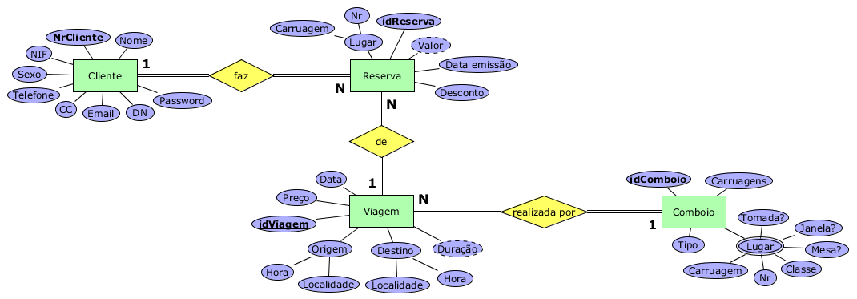

Figura 1 - Modelo conceptual final.

## Validação do Modelo Conceptual segundo os requisitos

Por forma a validar o Modelo Conceptual apresentado anteriormente, faz-se uma análise a cada um dos requisites apresentado e à forma como pode ser respondido.

1. **A empresa contém um conjunto de clientes que fazem reservas de viagens de comboios.**

O relacionamento “Cliente faz Reserva” permite dar resposta a este requisito.



Figura 2 - Relacionamento "Cliente faz Reserva". Os atributos estão omissos.

1. **Um cliente para fazer uma reserva, tem que se autenticar com o email e a sua *password* na aplicação de reservas da empresa.**

A entidade “Cliente” guarda informação do email e da *password* que permite a autenticação.

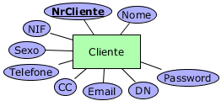

Figura 3 - Entidade "Cliente".

1. **Cada cliente paga uma reserva para uma viagem. Um cliente é sempre passageiro da viagem que compra.**

O relacionamento “Cliente faz Reserva” trata se de um relacionamento 1 – N, ou seja, uma reserva apenas diz respeito ao cliente que a pagou.Ver Figura 2.

1. **Para efeitos de faturação, a empresa deverá saber o número de contribuinte e número do CC de cada um dos seus clientes, a data em que cada reserva foi emitida e o respetivo preço.**

A entidade “Cliente” (Figura 3) guarda informação fiscal relativa ao cliente e a entidade “Reserva” tem a si associada uma data e um preço.

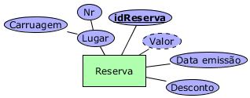

Figura 4 - Entidade "Reserva".

1. **A empresa deseja ter a possibilidade de avisar os seus clientes sobre viagens que têm reservadas que se realizarão num futuro próximo. Para tal, deve ser possível gerar uma lista das próximas viagens e avisar todos os clientes com reservas para essa viagem. Para a notificação ao cliente das viagens a empresa deseja saber o nome do cliente de forma a poder personalizar as mensagens de comunicação. A empresa deseja notificar os seus clientes por telemóvel e email.**

A entidade “Viagem” guarda informação da data em que a viagem se realiza. A cada viagem faz-se correspondência dos clientes que a reservaram, através do relacionamento “Reserva de Viagem”. Cada reserva está associada ao respetivo cliente pelo relacionamento “Cliente faz Reserva” (Figura 2) e cada cliente tem a si associado o seu Nome, Email e Telefone.

Assim consegue-se gerar uma lista dos clientes que reservaram viagens que se realizarão num futuro próximo. Ver Figura 5.

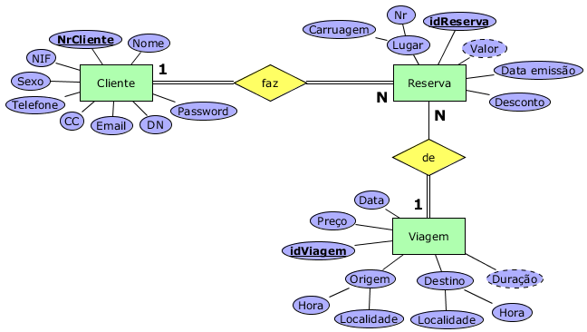

Figura 5 - Relacionamentos "Cliente faz Reserva de Viagem".

1. **A empresa deseja ainda saber um pouco mais sobre os seus clientes por forma a poder melhorar os seus serviços. Para tal a empresa considera importante saber a idade dos seus clientes e o sexo.**

A entidade “Cliente” (Figura 3) guarda a data de nascimento e sexo do cliente.

1. **A empresa deseja poder saber em que alturas do ano mais reservas de viagens são emitidas.**

A entidade “Reserva” (Figura 4) guarda informação da data em que foi emitida. Este atributo permite responder ao requisito.

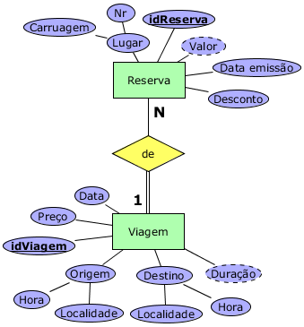

Figura 6 - Relacionamento "Reserva de Viagem".

1. **O preço de uma reserva é dado pelo preço base que todas as viagens têm associado, eventualmente com a possibilidade de um desconto.**

O preço associado a uma viagem é calculado subtraindo ao preço base da viagem (informação guardada na entidade “Viagem”) o desconto (informação guardada na entidade “Reserva”). Ver Figura 6.

1. **Uma viagem tem uma localidade de origem e destino, uma duração e é sempre feita por um comboio.**

Através do relacionamento “Viagem realizada por Comboio” sabemos que cada viagem é realizada por apenas um comboio. Toda a informação importante para um cliente como a origem, destino e duração esta guardada na “Viagem”.

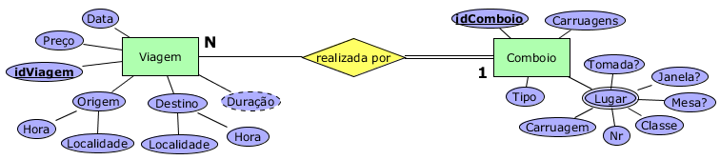

Figura 7 - Relacionamento "Viagem realizada por Comboio".

1. **A informação dos locais de origem e destino da viagem assim como a hora de partida e chegada deverão constar nas informações de cada viagem.**

A entidade “Viagem” guarda informação sobre a hora de partida e de chegada, bem como quais os locais de origem e de destino.

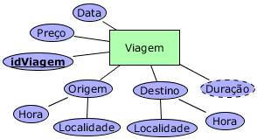

Figura 8 - Entidade "Viagem".

1. **A empresa deseja poder reajustar o conjunto de viagens que oferece com base em alguns dados estatísticos sobre as viagens. Para isso é necessário gerar dados sobre o número de viagens para cada localidade.**

A entidade “Viagem” (Figura 8) guarda informação sobre as localidades de origem e de destino. Com isto é possível saber-se quantas viagens têm como destino uma dada localidade.

1. **A empresa deseja ter informação sobre o tipo de comboio, por forma a escolher o comboio que melhor se adapta às necessidades de cada viagem.**

O atributo “Tipo” da entidade “Comboio” permite responder a este requisito.

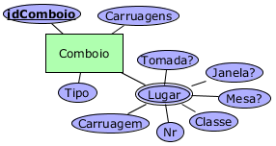

Figura 9 - Entidade "Comboio".

1. **O cliente deve ter a capacidade de poder escolher o lugar que mais lhe agrada para uma determinada viagem. Para tal deve ter acesso à lista de lugares que ainda não foram reservados numa dada viagem e escolher um desses lugares. O mais importante para os clientes na escolha do lugar é a classe em que vão viajar assim como saber se esse lugar se encontra à janela, se tem tomada elétrica disponível e se tem mesa.**

A entidade “Comboio” guarda informação de todos os lugares de que dispõe, com toda a caracterização, como se tem, ou não, tomada ou mesa, se é à janela e de que classe é. Todas as reservas registadas têm a si associadas o lugar (número e carruagem) que pertencem ao cliente, sendo possível gerar a lista dos lugares que ainda não foram reservados e, para cada um, a sua caracterização.

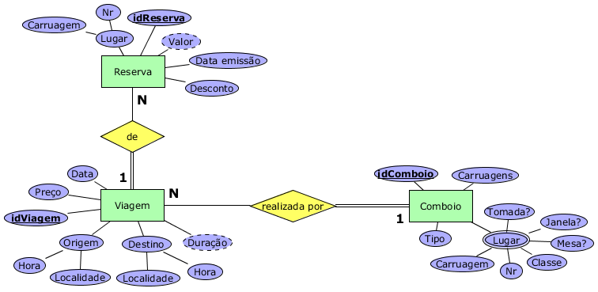

Figura 10 - Relacionamentos "Reserva de Viagem realizada por Comboio".

1. **É necessário que haja a possibilidade de obter uma lista com os clientes que reservaram uma viagem e o número do lugar, carruagem e comboio destinado a cada um;**

No modelo conceptual l(Figura 1) tem-se que cada reserva está associada ao cliente que a fez e tem o número do lugar e carruagem a ele destinado. A reserva está também associada à viagem correspondente, e a viagem, por sua vez, está relacionada com o único comboio que a realiza. Com estes relacionamentos e atributos, é possível saber, para uma viagem, a lista dos clientes que a reservaram e a informação do lugar onde se vão sentar.

1. **A empresa deseja poder saber quanto faturou até ao momento com o total das reservas e em cada viagem.**

Através das entidades “Viagem” e “Reserva” (diretamente relacionadas), é possível fazer a soma dos valores faturados pela empresa, para cada viagem. Ver Figura 6.

1. **Gerar estatísticas sobre a taxa de ocupação de cada viagem, relativamente à capacidade de um comboio.**

A entidade “Comboio” guarda informação sobre os lugares que possui, sendo possível saber qual a sua capacidade total. A cada viagem estão associadas as reservas feitas (cada uma de um só lugar). Ambas permitem saber a taxa de ocupação de cada viagem, relativamente ao comboio que a realiza. Ver Figura 10.

1. **Saber o número de reservas que obtiveram um desconto.**

A entidade “Reserva” (Figura 4) tem informação do valor de desconto feito. É possível saber-se o total de reservas em que o valor de desconto é não nulo (isto é, diferente de zero).

## Validação do Modelo Conceptual segundo as transações

Nesta secção pretende-se validar o modelo conceptual em termos de algumas transações impostas pelos requisitos. Para cada transação é descrita a forma como o modelo conceptual lhe dá resposta.

* **Fazer a reserva de uma viagem.**

Depois de validado o cliente, e de ele ter escolhido um lugar e uma viagem, antes de se registar a reserva é necessário verificar se o lugar escolhido (número e carruagem) está livre. Para tal tem-se que a entidade “Viagem” está relacionada com as entidades “Reserva” e “Comboio”. Na entidade “Comboio” estão guardados todos os lugares pertencentes ao comboio que realiza a viagem. Os lugares disponíveis serão todos os lugares do comboio, excluindo aqueles já registados na entidade “Reserva”, para a viagem em questão.

Caso o lugar não esteja junto dos lugares livres, a reserva tem que ser anulada e o estado da base de dados inalterado.

Verificada a disponibilidade do lugar, a reserva é registada na tabela correspondente e no relacionamento “Cliente faz Reserva” e no relacionamento “Reserva de Viagem”.

* **Registar um novo cliente**

A entidade “Cliente” guarda toda a informação necessária para fazer o registo de um novo cliente na base de dados, com toda a sua caracterização.

* **Modificar a hora de chegada de uma viagem.**

Na entidade “Viagem” é guardada a hora de chegada (“Destino – Hora”). Basta atualizar esse valor e também a duração da mesma, visto este ser derivado dos atributos “Origem – Hora” e “Destino – Hora”.

## Validação do Modelo Conceptual com o utilizador

Analisadas todas as regras de modelação conceptual, o modelo foi validado com o utilizador e revistos todos os requisitos.

# Modelo Lógico

Este capítulo trata da construção do modelo lógico a partir do modelo conceptual já apresentado. Serão explicados os passos de derivação, sendo apresentada em primeiro lugar a construção das tabelas do modelo lógico e depois a sua validação.

## Derivação das relações

### Derivação do modelo para obtenção de tabelas

Nesta secção apresenta-se a forma como foi obtida cada tabela do modelo lógico, bem como os atributos de cada uma, as chaves primárias e estrangeiras. Justifica-se também o motivo pelo qual a tabela surgiu no modelo lógico.

**Cliente =** {NrCliente, Nome, NIF, Sexo, Telefone, CC, Email, DN, Password}

**Chave primária:** NrCliente

**Chaves estrangeiras:** Nenhumas

**Observações:** Relação de base. Cliente é uma entidade no modelo conceptual.

**Reserva =** {idReserva, Valor, Data emissão, Desconto, NrLugar, Carruagem}

**Chave primária:** idReserva

**Chaves estrangeiras:** NrCliente, idViagem, NrLugar, Carruagem

**Observações:** Relação de base. Reserva é uma entidade no modelo conceptual.

**Viagem =** {idViagem, Data, Preço, HoraOrigem, LocalidadeOrigem, HoraDestino,

LocalidadeDestino, Duração}

**Chave primária:** idViagem

**Chaves estrangeiras:** idComboio

**Observações:** Relação de base. Comboio é uma entidade no modelo conceptual.

**Comboio =** {idComboio, Carruagens, Tipo}

**Chave primária:** idComboio

**Chaves estrangeiras:** Nenhumas

**Observações:** Relação de base. Comboio é uma entidade no modelo conceptual.

**Lugar =** {Nr, Carruagem, idComboio, Classe, Mesa, Janela, Tomada}

**Chave primária:** Nr, Carruagem, idComboio

**Chaves estrangeiras:** idComboio

**Observações:** Derivação do atributo multivalor “Lugar” da entidade “Comboio”

Chega-se então à construção de 5 tabelas no modelo lógico: 4 tabelas de base e 1 de derivação de um atributo multivalor.

### Escolha das chaves estrangeiras

Na secção anterior foram apenas indicadas quais as chaves estrangeiras de cada tabela. Nesta secção pretende-se complementar a informação, justificando o motivo pelo qual. Desta forma, são apresentadas, para cada uma das tabelas uma explicação de como a derivação do modelo conceptual originou cada chave estrangeira.

**Tabela Reserva**

* **idCliente:** Cópia da chave primária da tabela Cliente. Existe um relacionamento de 1 (Cliente) para N (Reserva). A tabela Reserva é por isso tabela filho e recebe uma cópia da chave primária da tabela mãe (tabela Cliente).
* **idViagem:** Cópia da chave primária da tabela Viagem. Existe um relacionamento de 1 (Viagem) para N (Reserva). A tabela Reserva é por isso tabela filho e recebe uma cópia da chave primária da tabela mãe (tabela Viagem).
* **NrLugar:** Cópia da chave primária da tabela Lugar.
* **NrCarruagem:** Cópia da chave primária da tabela Lugar.

Por forma a otimizar o modelo lógico em relação ao modelo conceptual, decidiu-se que faria sentido existir uma referenciação entre as tabelas “Reserva” e “Lugar”, de forma a permitir a existência das chaves primárias da tabela “Lugar” como chaves estrangeiras na tabela “Reserva”. Esta otimização permite que, em primeiro lugar, seja facilitado o acesso às informações do lugar reservado, e também que haja um maior controlo da referenciação dos lugares, isto é, não podem ser reservados lugares não existentes

**Tabela Viagem**

* **idComboio:** Cópia da chave primária da tabela Comboio. Existe um relacionamento de 1 (Comboio) para N (Viagem). A tabela Viagem é por isso tabela filho e recebe uma cópia da chave primária da tabela mãe (tabela Comboio).

**Tabela Lugar**

* **idComboio:** Esta tabela resulta da derivação do atributo multivalor “Lugar” da entidade “Comboio”, contendo por isso uma cópia da chave primária da entidade “Comboio”

## Apresentação do modelo

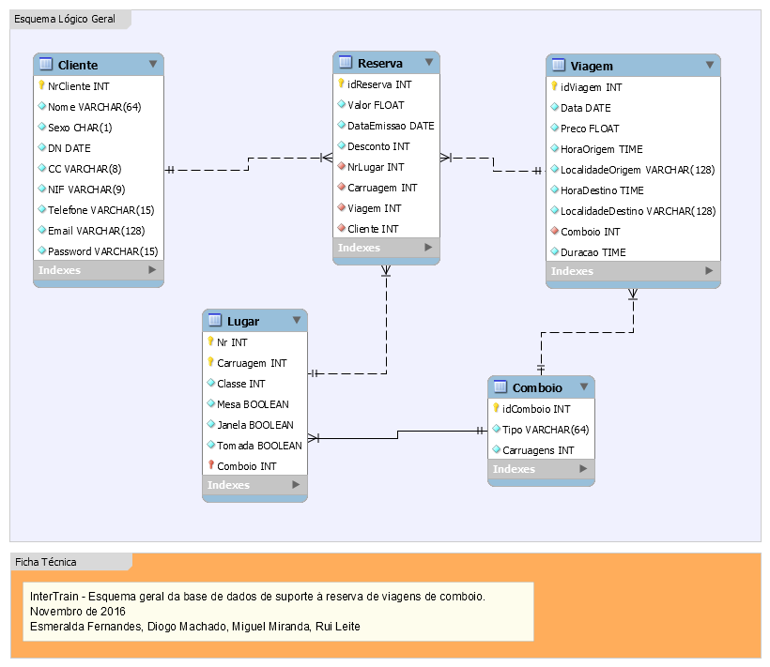

Figura 11 - Esquema lógico

## Validação segundo regras de Normalização

Nesta secção é feita a validação do modelo lógico apresentado segundo regras de Normalização. Pretende-se ter um número mínimo de tabelas na base de dados e uma quantidade suficiente de atributos, de forma a suportar os requisitos impostos. Desta forma, consegue-se a menor redundância de dados possível e a consequente prevenção de inconsistências.

O processo de validação, com o recurso à análise das dependências funcionais é apresentado segundo as regras de normalização até à 3º forma normal .

### 1.ª Forma Normal (1FN)

As chaves candidatas permitem que não hajam conjuntos de atributos repetidos e que descrevam a mesma característica. Além disso cada atributo contém apenas valores atómicos e não existem tabelas nem atributos dentro da mesma tabela com o mesmo nome. Conclui-se que o modelo lógico está na 1FN.

### 2.ª Forma Normal (2FN)

Para fazer a verificação da 2FN nas relações é necessário verificar que todos os atributos não chave têm uma dependência funcional em relação à chave primária e não podem ter qualquer dependência em relação a outro não chave, com vista a eliminar as dependências parciais. Faz-se então uma análise das dependências funcionais em cada relação.

**Relação Cliente**

* **Atributos da relação:** NrCliente, Nome, NIF, Sexo, Telefone, CC, Email, DN, Password
* **Dependências funcionais:**

NrCliente 🡪 Nome, NIF, Sexo, Telefone, CC, Email, DN, Password (Chave primária)

NIF 🡪 NrCliente, Nome, Sexo, Telefone, CC, Email, DN, Password (Chave candidata)

CC 🡪 NrCliente, Nome, NIF, Sexo, Telefone, Email, DN, Password (Chave candidata)

Email 🡪 NrCliente, Nome, NIF, Sexo, Telefone, CC, DN, Password (Chave candidata)

Verifica-se que todos os atributos da relação têm uma dependência funcional total em relação à chave primária.

**Relação Reserva**

* **Atributos da relação:** idReserva, Valor, Data emissão, Desconto, NrLugar, Carruagem
* **Dependências funcionais:**

idReserva 🡪 Valor, Data emissão, Desconto, NrLugar, Carruagem (Chave primária)

Verifica-se que todos os atributos da relação têm uma dependência funcional total em relação à chave primária.

**Relação Viagem**

* **Atributos da relação:** idViagem, Data, Preço, HoraOrigem, LocalidadeOrigem, HoraDestino, LocalidadeDestino, Duração
* **Dependências funcionais:**

idViagem 🡪 Data, Preço, HoraOrigem, LocalidadeOrigem, HoraDestino,

LocalidadeDestino, Duração (Chave primária)

Verifica-se que todos os atributos da relação têm uma dependência funcional total em relação à chave primária.

**Relação Comboio**

* **Atributos da relação:** idComboio, Carruagens, Tipo
* **Dependências funcionais:**

idComboio 🡪 Carruagens, Tipo (Chave primária)

Verifica-se que todos os atributos da relação têm uma dependência funcional total em relação à chave primária.

**Relação Lugar**

* **Atributos da relação:** Nr, Carruagem, idComboio, Classe, Mesa, Janela, Tomada
* **Dependências funcionais:**

Nr, Carruagem, idComboio 🡪 Classe, Mesa, Janela, Tomada (Chave primária)

Verifica-se que todos os atributos da relação têm uma dependência funcional total em relação à chave primária.

Conclui-se que as relações estão na 2FN.

### 3.ª Forma Normal (3FN)

Já foi demonstrado que todas as relações estão na 2FN. De acordo com as dependências funcionais já apresentadas, também se verifica que nenhum dos atributos não chave depende de outro também não chave. Conclui-se, desta forma, que não existem dependências transitivas e, por isso, o modelo encontra-se na 3FN.

## Validação do modelo lógico segundo as transações

Na secção 3.7 foram analisadas as transações como forma de validar o modelo conceptual. Nesta secção é validado o modelo lógico através das mesmas transações. Ao contrário da secção do modelo conceptual, nesta faz-se usso do mapa de transações para as validações.

**Fazer a reserva de um lugar numa viagem**

Para realizar a reserva de uma viagem é apenas necessário verificar se existe já alguma como lugar pretendido na mesma viagem. Caso haja, a transação e abortada, caso não haja basta registar na tabela “Reserva” a nova informação.

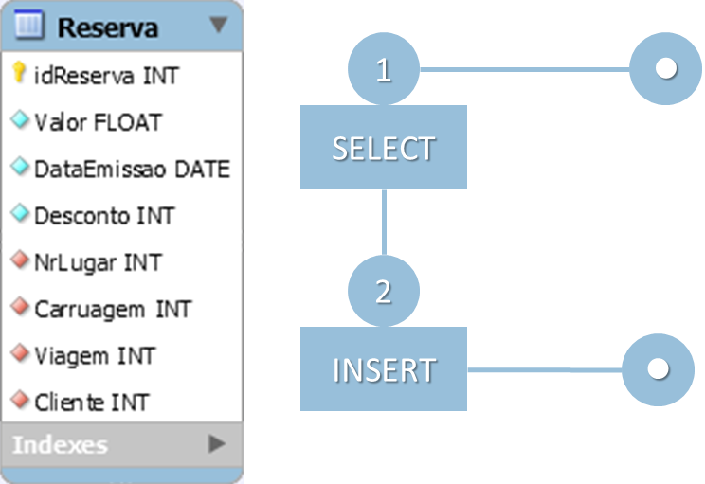

Figura 12 - Mapa transacional de "Fazer a reserva de um lugar numa viagem"

**Registar um novo cliente**

A transação baseia-se na inserção de um novo cliente na tabela “Cliente”.

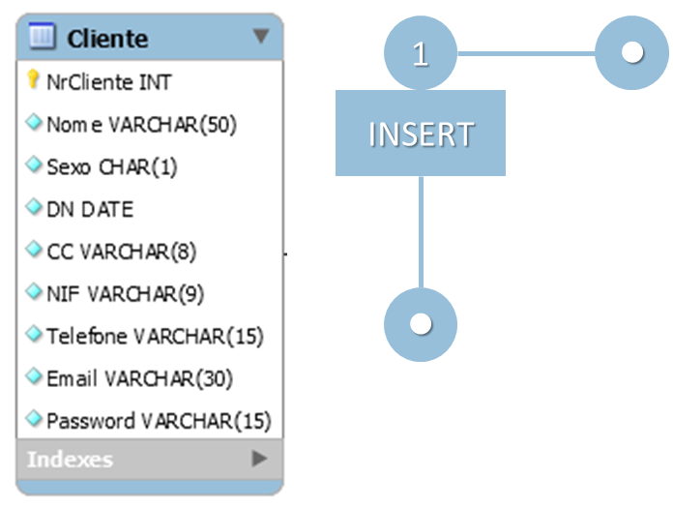

Figura 13 - Mapa transacional "Registar um novo cliente".

**Modificar a hora de chegada de uma viagem**

A realização desta transação traduz-se na seleção da respetiva viagem e na atualização da hora de chegada. Tal alteração implica a atualização do atributo derivado “Duração”.

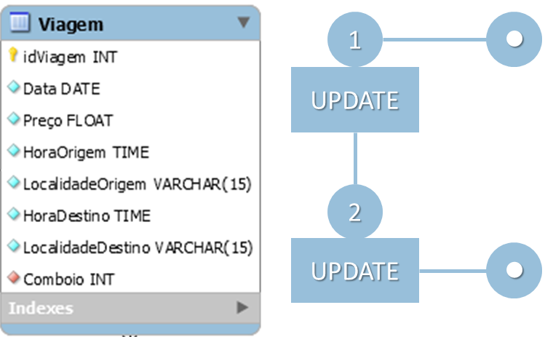

Figura 14 - Mapa transacional "Modificar a hora de chegada de uma viagem"

## Verificação das restrições de integridade

De forma a garantir que a base de dados contém apenas dados exatos e consistentes, tendo em conta os requisitos, são impostas restrições de integridade sobre ela. Nesta secção são então analisadas restrições de domínio e regras de integridade.

### Integridade de domínio

As regras de integridade de domínio analisam o tipo de dados correspondentes a cada atributo, se podem ou não ser nulos e qual o conjunto de valores que podem tomar. Todas estas regras foram já definidas no dicionário de dados dos atributos (Anexo III).

**Dados requeridos**

Como se pode verificar no modelo lógico já apresentado, nenhum dos atributos pode tomar o valor Nulo, sendo que cada tabela terá que estar completamente preenchida.

**Restrições de domínio**

Os atributos que estão restringidos pelos valores que podem tomar, como consta no dicionário de dados, são:

* atributo “Tipo” na tabela “Comboio foi definido como um VARCHAR(13) que apenas pode tomar dois valores:
  + Alfa pendular – para definir comboios do tipo alfa pendular;
  + Intercidades – para defini comboios do tipo intercidades.
* atributo “Classe” na tabela “Lugar” foi definido como um INT que apenas pode tomar dois valores:
  + 1 – para definir lugares de 1.ª classe;
  + 2 – para definir lugares de 2.ª classe.
* atributo “Sexo” na tabela “Cliente” foi definido como um CHAR que apenas pode tomar dois valores:
  + M – para definir clientes do sexo masculino;
  + F – para definir clientes do sexo feminino.

### Restrições de multiplicidade

Todas as restrições de multiplicidade estão já definidas no dicionário de dados dos relacionamentos (Anexo II).

### Integridade de entidade

A integridade de entidade diz que nenhum valor de uma chave primária pode tomar o valor Nulo nem existir dois valores de chave primária iguais. Ao declarar um atributo como chave primária da tabela, o SGBD não permite a inserção de dois valores com o atributo da chave primária iguais, nem tão pouco que esses valores sejam nulos. Desta forma garante-se a integridade de entidade.

### Integridade referencial

A integridade referencial permite garantir a validade de todas as chaves estrangeiras, isto é, todas as chaves estrangeiras de cada tabela têm de coincidir com uma chave primaria na tabela que referencia. Isto garante que não existam referências a valores não existentes e que uma alteração num dos valores chave faça com que todas as referências a esse mesmo valor sejam, de forma consistente, alteradas em toda a base de dados.

No caso das remoções e atualizações de tuplos em relações “pai”, foi considerado, em todas elas, as estratégias de NO ACTION ON DELETE, NO ACTION ON UPDATE: caso existam referências a tuplos “filho”, a remoção e atualização é impedida. Decidiu-se que não faz sentido a remoção de informação da base de dados quando essa informação estiver relacionada com outra informação existente e que provoque inconsistências na base de dados.

### Restrições gerais

Foram consideradas as seguintes restrições:

* O número de reservas para uma viagem não pode exceder a lotação do comboio que a faz;
* Um mesmo lugar não pode ser reservado na mesma viagem.

### Validação do modelo lógico com o utilizador

Analisadas todas as regras de modelação lógica, o modelo foi validado com o utilizador e revistos todos os requisitos.

## Tamanho inicial e crescimento futuro

Nesta secção é feita uma estimativa, com base na experiência própria e na observação do funcionamento atual de uma companhia de reservas de viagens de comboio, daquele que será o tamanho inicial e do seu possível crescimento.

### Tamanho inicial

Fez-se as seguintes considerações relativamente ao estado inicial da base de dados:

* **1,000** clientes. Este valor é uma especulação, dada a afluência às viagens de comboio por parte da população;
* **3000** reservas. Este valor, dada a dificuldade de estimar as reservas feitas no passado, corresponde a uma estimativa;
* **130** viagens. Este valor, dada a dificuldade de estimar as viagens feitas no passado, corresponde a uma estimativa;
* **4** comboios. Este valor foi conseguido dada a dimensão do negócio.
* **50** lugares por cada comboio. Este valor foi conseguido por uma estimativa daquilo que será o número de lugares de um comboio, de dimensão reduzida.

### Crescimento futuro

* **120** novos clientes por ano;
* **800** reservas por ano;
* **14** viagens por dia;
* **1** comboio de 6 em 6 anos.

Em termos de crescimento do modelo, possivelmente a empresa terá que expandir a informação sobre as localidades (por exemplo informação turística e populacional) para poder definir melhor o número de viagens, acrescentar comboios de novos tipos, ou até a gestão dos seus funcionários. Estas expansões, ou outras, são facilmente conseguidas através da adição de novos elementos ao modelo.

# Modelo Físico

Neste capítulo e analisada a forma como é obtida a implementação física da base de dados, partindo do modelo lógico apresentado no capítulo anterior.

## Tradução do modelo lógico num SGBD e consequente implementação

O SGBD escolhido foi o *MySQL*, uma vez que é o melhor que se adequa às funcionalidades requeridas pelo sistema a implementar, por questões de segurança e mecanismos de proteção de dados, apesar de também ter algumas limitações (não relevantes para este caso) e também por uma questão de facilidade: é um sistema grátis, fácil de usar e é aquele que é abordado nas aulas da UC de Base de Dados.

O *MySQL* permite a criação de chaves primárias únicas (levando a uma eficiência nos acessos maior), permite o controlo de integridade, especificação de chaves e dos domínios de atributos. Oferece também o suporte a *views*, *triggers*, transações e procedimentos.

### Relações base

Para a implementação do esquema físico é necessário decidir como representar as tabelas e a informação que elas guardam. Aquando da elaboração do modelo lógico, a informação sobre as entidades, o domínio dos atributos e a definição de chaves primárias e estrangeiras foi representada em tabelas, no *MySQL Workbench*, que servem de base ao modelo físico.

A informação está também no dicionário de dados de atributos (Anexo III).

**Cliente**

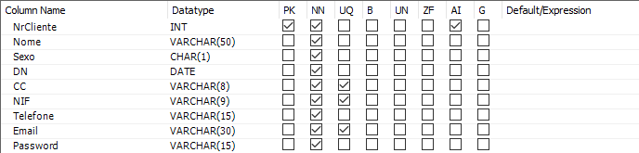

Tabela 1 - Tabela representativa de "Cliente"

**Reserva**

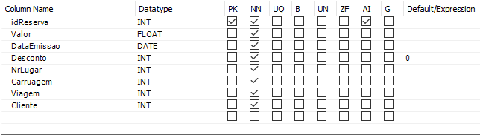

Tabela 2 - Tabela representativa de "Reserva"

**Viagem**

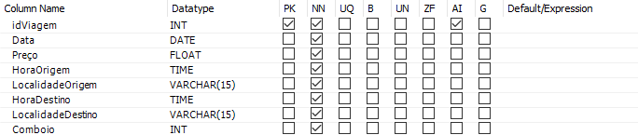

Tabela 3 - Tabela representativa de "Viagem"

**Comboio**

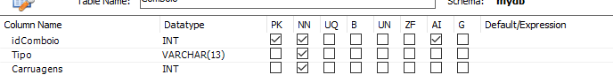

Tabela 4 - Tabela representativa de "Comboio"

**Lugar**

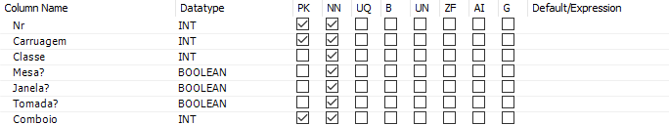

Tabela 5 - Tabela representativa de "Lugar"

### Representação de atributos derivados

Nesta fase é descrita de que forma são representados os atributos derivados na implementação física do esquema lógico. Na situação atual foram considerados dois atributos derivados: “Valor” na tabela “Reserva” e “Duração” na tabela “Viagem”.

Há duas considerações a ter em conta no momento da implementação do esquema físico, no que diz respeito aos atributos derivados: ou se armazena a informação na base de dados, estando ela imediatamente disponível, ou se calcula o valor do atributo sempre que se precisar de o saber, poupando espaço em memória.

Em relação ao atributo “Valor” na tabela “Reserva”, tem-se que este será obtido subtraindo ao valor de “Preço” na tabela “Viagem” a percentagem de “Desconto” na tabela “Reserva”. Tal operação envolve, por isso, a junção de duas tabelas o que, computacionalmente é mais pejorativo para o sistema do que o espaço em memória ocupado por um inteiro.

No que diz respeito ao atributo “Duração” da tabela “Viagem”, tem-se que este será obtido subtraindo “HoraDestino” com “HoraOrigem”. Este cálculo, apesar de ser direto, poderá ser calculado diversas vezes, dada a importância do valor para o caso em questão, o que indicia o armazenamento do atributo como a melhor opção a tomar.

### Restrições gerais

Dadas as limitações da instrução CHECK do MySQL, as restrições do modelo já apresentadas na secção 4.5.5, foram também implementadas por via de métodos.

* O número de reservas para uma viagem não pode exceder a lotação do comboio que a faz;

* Um mesmo lugar não pode ser reservado na mesma viagem.

No momento do registo de uma nova reserva, é feita a verificação da disponibilidade do lugar a reservar. Caso esteja disponível, a lotação do comboio ainda não foi atingida, nem o lugar está já reservado. Ambas as restrições são assim garantidas com a consulta dos lugares já reservados.

## Análise de transações

Nesta secção é apresentada a implementação das transações apresentadas nas secções anteriores do modelo conceptual e lógico em linguagem SQL.

### Fazer a reserva de um lugar numa viagem

Para a resposta a esta transação foi criado o método fazer_reserva() que tem o seguinte código:

CREATE PROCEDURE fazer_reserva(IN viagem INT, IN cliente INT,

IN desconto INT, IN nrLugar INT,

IN carruagem INT)

BEGIN

Declaração de variáveis e de um *handler* para controlar a transação.

DECLARE lugarOcupado INT;

DECLARE mustRollback INT DEFAULT 0;

DECLARE Erro BOOL DEFAULT 0;

DECLARE CONTINUE HANDLER FOR SQLEXCEPTION SET Erro = 1;

SET autocommit = 0;

SET SQL_SAFE_UPDATES = 0;

START TRANSACTION;

É necessário saber se o lugar já está (ou não) ocupado.

SELECT COUNT(*) INTO lugarOcupado

FROM reserva R

WHERE R.Viagem = viagem AND R.Carruagem = carruagem

AND R.NrLugar = nrLugar;

Se estiver ocupado, a transação não pode ser concretizada, caso contrário, a inserção pode ser feita.

IF (lugarOcupado = 1) THEN SET mustRollback = 1; END IF;

INSERT INTO reserva (`DataEmissao`, `Desconto`, `NrLugar`, `Carruagem`,

`Viagem`, `Cliente`)

VALUES (CURDATE(), desconto, nrLugar, carruagem, viagem, cliente);

IF Erro OR (mustRollback = 1) THEN ROLLBACK; ELSE COMMIT; END IF;

END

### Registar um novo cliente

Para a resposta a esta transação foi criado o método registar_cliente() que tem o seguinte código:

CREATE PROCEDURE registar_cliente(IN nome VARCHAR(64), IN sexo CHAR(1),

IN dn DATE, IN cc VARCHAR(8),

IN nif VARCHAR(9),

IN telefone VARCHAR(15),

IN email VARCHAR(128),

IN password VARCHAR(15))

BEGIN

START TRANSACTION;

INSERT INTO cliente VALUES (nome, sexo, dn, cc, nif, telefone, email, password);

END

### Modificar a hora de chegada de uma viagem

Para a resposta a esta transação foi criado o método alterar_hora_chegada_viagem() que tem o seguinte código. Note-se que para o calcula da duração é necessário ter em consideração o caso em que a hora de chegada é inferior à hora de partida, por exemplo: hora de partida às 22h00 e hora de chegada às 01h00. Neste caso o método TIMEDIFF não faz o cálculo que pretendemos.

CREATE PROCEDURE alterar_hora_chegada_viagem(IN p_viagem INT,

IN p_novaHora TIME)

BEGIN

DECLARE novaDuracao TIME;

DECLARE horaPartida TIME;

START TRANSACTION;

SET horaPartida = (SELECT V.HoraOrigem

FROM viagem V

WHERE V.idViagem = p_viagem);

IF (p_novaHora > horaPartida)

THEN SET novaDuracao = TIMEDIFF(p_novaHora, horaPartida);

ELSE SET novaDuracao = ADDTIME(TIMEDIFF('24:00:00',horaPartida),

p_novaHora);

END IF;

UPDATE viagem V

SET V.HoraDestino = p_novaHora, V.Duracao = novaDuracao

WHERE V.idViagem = p_viagem;

END

## Escolha de índices

Considerou-se que os índices para as chaves primárias e estrangeiras são suficientes para garantir a eficiência desejada da execução das *queries*.

## Estimativa dos requisitos de espaço em Disco

### Povoamento e tamanho inicial

Para uma melhor análise do espaço ocupado pelos dados no sistema, fez-se a povoação na base de dados com o tamanho semelhante ao indicado na secção 4.6.1 e, com isso, fez-se uma estimativa daquele que poderá ser o espaço em Disco ocupado por todos os dados da empresa.

Depois de executado o povoamento, efetuou-se a seguinte *query* SQL para conhecer os tamanhos das tabelas:

SELECT TABLE_NAME 'Nome Tabela', table_rows 'Nº Registos', round(data_length/1024,2) 'Dados (KB)', round(data_length/1024 /table_rows,2) 'KB/Registo',round(index_length/1024,2) 'Indices (KB)', round(((data_length + index_length)/1024/1024),3) 'Total MB'

FROM information_schema.TABLES WHERE table_schema = 'intertrain';

Os resultados obtidos foram os seguintes:

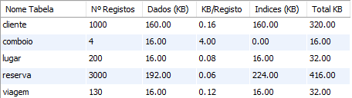

Figura 15 – Estimativa da ocupação em disco

De seguida foi efetuada a seguinte *query* para saber o espaço total ocupado pela base de dados:

SELECT table_schema 'DB Name', ROUND(SUM(data_length + index_length) / 1024,2) 'DB Size in KB'

FROM information_schema.tables

WHERE table_schema = 'intertrain';

Conclui-se então que a base de dados ocuparia, aproximadamente, 816 KB.



Figura 16 - Tamanho total da base de dados

### Crescimento Futuro

No seguimento da secção 4.6.2 e analisando o tamanho de cada registo, conclui-se que as reservas e os clientes serão o principal fator de aumento do espaço em disco da base de dados. Por ano são feitas 800 reservas a uma média de 2 ou 3 por dia. São feitas cerca de 14 viagens por dia, ou seja, 5110 viagens num ano. São registados, em média, 120 clientes por ano. É adicionado 1 comboio de 6 em 6 anos pelo que não será considerado para a estimativa anual.

Usando os dados recolhidos anteriormente, pode-se prever um aumento da base de dados ao fim de um ano: .

## Definição das vistas de utilização e regras de acesso

Não foi possível fazer divisão do modelo em vistas uma vez que ele já é consideravelmente pequeno para o conseguirmos fazer. Porém, foi possível definir dois perfis de utilização no momento da planificação/modelação da base de dados: cliente e gestor de negócio. Um gestor de negócio pode ter acesso a todas as permissões associadas à base de dados, menos apagar informação, decidiu-se que apenas o administrador o pode fazer. Cada cliente apenas pode aceder à lista das viagens, aos comboios da empresa e à descrição dos lugares de cada comboio

|  |  |  |  |  |  |  |  |  |
| --- | --- | --- | --- | --- | --- | --- | --- | --- |
| Perfil de utilização  Tabela | Gestor de negócio | | | | Cliente | | | |
| I | U | D | S | I | U | D | S |
| Cliente | X | X |  | X | X |  |  |  |
| Reserva | X | X |  | X | X |  |  |  |
| Viagem | X | X |  | X |  |  |  | X |
| Comboio | X | X |  | X |  |  |  | X |
| Lugar | X | X |  | X |  |  |  | X |

Tabela 6 - Permissões de cada tipo de utilizador

I – INSERT, U – UPDATE, D – DELETE, S – SELECT

Cada Cliente pode ter acesso às suas reservas e aos seus dados. Para suportar isso, poderia ser criado um procedimento que, dado o número do cliente, apresenta a informação relativa.

Para simular as permissões apresentadas foram feitas as seguintes *queries*:

CREATE VIEW viewViagensLugares AS

SELECT V.Data, V.Preco, V.HoraOrigem AS 'Partida', V.LocalidadeOrigem

AS 'Origem', V.HoraDestino AS 'Chegada',

V.LocalidadeDestino AS 'Destino', V.Comboio, V.Duracao,

L.Nr, L.Carruagem, L.Classe, L.Mesa, L.Janela, L.Tomada

FROM viagem V

INNER JOIN Comboio C ON V.Comboio = C.idComboio

INNER JOIN Lugar L ON C.idComboio = L.Comboio;

A *view* viewViagensLugares simula a visão do cliente, com as viagens registadas na base de dados e também os lugares de cada uma.

CREATE VIEW viewClienteReserva AS

SELECT C.NrCliente AS 'Cliente', C.Nome, C.CC, C.NIF, C.Telefone,

C.Email, R.idReserva AS 'Reserva', R.Valor, R.DataEmissao,

R.Desconto, R.NrLugar AS 'Lugar', R.Carruagem, R.Viagem

FROM Cliente C

INNER JOIN Reserva R ON C.NrCliente = R.Cliente;

A *view* viewClienteReserva simula a visão de um gestor de negócio, quando pretende aceder aos clientes registados e às reservas que cada um fez (com informação do lugar reservado).

Por forma a garantir as permissões apresentadas na Tabela 6, poderiam ser criados os respetivos utilizadores na base de dados e atribuir-lhes os respetivos privilégios.

* Exemplo de criação de um gestor de negócio:

CREATE USER 'GestorDeNegocio'@'localhost'

IDENTIFIED BY 'intertrain123';

* Atribuição de todos os privilégios:

GRANT ALL PRIVILEGES

ON intertrain.*

TO 'GestorDeNegocio'@'localhost';

* Remover privilégios a que não deve ter acesso:

REVOKE DROP

ON intertrain.*

FROM 'GestorDeNegocio'@'localhost';

# Conclusão e Trabalho futuro

O balanço global que fazemos de todo o trabalho desenvolvido é positivo. Apesar de algumas dificuldades, todos os passos da metodologia e desenho da base de dados foram seguidos, desde a construção e validação do modelo conceptual, passado pela modelação física e, finalmente, a implementação num SGBD.

Consideramos que a parte do trabalho que mais esforço envolveu foi a construção do modelo conceptual. Dadas as características do caso de estudo, tiveram que ser tidos em conta aspetos muito importantes, principalmente no que toca à validação das entidades consideradas.

A tradução do modelo conceptual para o modelo lógico ajudou a perceber se de facto os requisitos são cumpridos, dadas as possibilidades e garantias do modelo lógico. Foram reavaliados alguns pormenores (como a referenciação entre a tabela “Reserva” e a tabela “Lugar”, que não foi possível de representar conceptualmente).

A implementação do esquema físico, depois de validado o modelo lógico, fez-se de forma natural. As únicas dificuldades que poderiam existir seriam em relação à sintaxe do *MySQL*, mas foram todas ultrapassadas.

# Referências

Connolly, T. & Begg, C., 2005. *Database Systems - A practical approach to design, implementation and management.* s.l.:Pearson Education Limited.

# Lista de Siglas e Acrónimos

**BD** Base de Dados

**CC** Cartão de cidadão

**NIF** Número de Identificação Fiscal

**1FN** 1.ª Forma Normal

**2FN** 2.ª Forma Normal

**3FN** 3.ª Forma Normal

**SQL** *Structured Query Language*

**Anexos**

1. Dicionário de dados – Entidades

Tabela 7 - Dicionário de Entidades

|  |  |
| --- | --- |
| **Entidade** | **Descrição** |
| Reserva | Uma Reserva está associada a uma Viagem. Tem informação da data em que foi emitida, um possível valor de desconto (obtendo um valor pago), um número que a identifica e Lugar destinado ao cliente (composto pelo número da carruagem e o número do lugar). |
| Cliente | Um cliente pode efetuar mais do que uma reserva ao longo do tempo. Tem a si associado diversos dados como o nome, o número de contribuinte, o número do cartão de cidadão, o sexo, a data de nascimento, o email, número de telefone, o seu número de cliente e a *password*. |
| Viagem | Uma viagem é o percurso feito por um cliente, desde a sua origem até ao destino. Tem a si associada uma data, um preço, uma hora de partida e de destino (duração), as respetivas localidades e um idViagem.  Uma viagem pode estar associada a várias Reservas. |
| Comboio | A um comboio está associado um número que o identifica e o seu tipo (alfa pendular ou intercidades). Tem informação do número de carruagens que possui, e de cada lugar. Um lugar pode ser caracterizado pelo número da carruagem em que se encontra, pelo seu número, a classe (1.ª ou 2.ª), se tem mesa e tomada elétrica ou se é à janela. |

1. Dicionário de dados – Relacionamentos

Tabela 8 - Tabela de Relacionamentos

|  |  |  |  |  |
| --- | --- | --- | --- | --- |
| **Entidade** | **Multiplicidade** | **Relacionamento** | **Multiplicidade** | **Entidade relacionada** |
| Cliente | 1 (obrigatório) | faz | N (obrigatório) | Reserva |
| Reserva | N (opcional) | de | 1 (obrigatório) | Viagem |
| Viagem | N (opcional) | realizada por | 1 (obrigatório) | Comboio |

1. Dicionário de dados – Atributos

Tabela 9 - Atributos de Reserva

|  |  |  |  |  |  |  |
| --- | --- | --- | --- | --- | --- | --- |
| **Entidade** | **Atributo** | **Descrição** | **Domínio** | **Nulo?** | **Tipo de atributo** | **Valor por defeito** |
| Reserva | idReserva | Identificador único de Reserva | INT | Não | Simples | Auto Incrementado |
| Data emissão | Data em que o cliente fez a reserva | DATE | Não | Simples | - |
| Valor | Total pago pelo cliente | FLOAT | Não | Derivado | - |
| Desconto | Percentagem de desconto sobre o valor total | INT | Não | Simples | 0 |
| Lugar | Lugar destinado ao cliente | - | Não | Composto (Carruagem, Nr) | - |
| Carruagem | Carruagem onde se encontra o lugar da reserva | INT | Não | Simples | - |
| Nr | Número do lugar, dentro da carruagem | INT | Não | Simples | - |

Tabela 10 - Atributos de Comboio

|  |  |  |  |  |  |  |
| --- | --- | --- | --- | --- | --- | --- |
| **Entidade** | **Atributo** | **Descrição** | **Domínio** | **Nulo?** | **Tipo de atributo** | **Valor por defeito** |
| Comboio | idComboio | Identificador único de Comboio | INT | Não | Simples | Auto Incrementado |
| Tipo | Tipo do comboio | VARCHAR(64) / Alfa Pendular, Intercidades | Não | Simples | - |
| Carruagens | Número total de carruagens no comboio | INT | Não | Simples | - |
| Lugar | Lugares do comboio | - | Não | Multivalor e Composto (Carruagem, Nr, Classe, Mesa, Janela, Tomada) | - |
| Carruagem | Carruagem em que o lugar se encontra | INT | Não | Simples | - |
| Nr | Número do lugar | INT | Não | Simples | - |
| Classe | Classe do lugar | INT / 1, 2 | Não | Simples | - |
| Mesa | Indica se o lugar tem mesa | BOOLEAN | Não | Simples | - |
| Janela | Indica se o lugar é à janela | BOOLEAN | Não | Simples | - |
| Tomada | Indica se o lugar tem tomada | BOOLEAN | Não | Simples | - |

Tabela 11 - Atributos de Cliente

|  |  |  |  |  |  |  |
| --- | --- | --- | --- | --- | --- | --- |
| **Entidade** | **Atributo** | **Descrição** | **Domínio** | **Nulo?** | **Tipo de atributo** | **Valor por defeito** |
| Cliente | NrCliente | Identificador único de Cliente | INT | Não | Simples | Auto Incrementado |
| Nome | Nome do cliente | VARCHAR(64) | Não | Simples | - |
| Sexo | Sexo do cliente | CHAR / M, F | Não | Simples | - |
| DN | Data de nascimento | DATE | Não | Simples | - |
| CC | Número do cartão de cidadão | VARCHAR(8) | Não | Simples | - |
| NIF | Número de identificação fiscal | VARCHAR(9) | Não | Simples | - |
| Telefone | Contacto telefónico do cliente | VARCHAR(15) | Não | Simples | - |
| Email | Endereço de email do cliente | VARCHAR(128) | Não | Simples | - |
| Password | *Password* de autenticação do cliente | VARCHAR(15) | Não | Simples | - |

Tabela 12 - Atributos de Viagem

|  |  |  |  |  |  |  |
| --- | --- | --- | --- | --- | --- | --- |
| **Entidade** | **Atributo** | **Descrição** | **Domínio** | **Nulo?** | **Tipo de atributo** | **Valor por defeito** |
| Viagem | idViagem | Identificador único de Viagem | INT | Não | Simples | Auto Incrementado |
| Data | Data de realização da viagem | DATE | Não | Simples | - |
| Preço | Preço base da viagem | FLOAT | Não | Simples | - |
| Origem | Caracterização do embarque | - | Não | Composto (Hora, Localidade) | - |
| HoraOrigem | Hora de partida da viagem | TIME[1] | Não | Simples | - |
| LocalidadeOrigem | Localidade de partida da viagem | VARCHAR(128) | Não | Simples | - |
| Destino | Caracterização do desembarque | - | Não | Composto (Hora, Localidade) | - |
| HoraDestino | Hora de chegada da viagem | TIME1 | Não | Simples | - |
| LocalidadeDestino | Localidade de chegada da viagem | VARCHAR(128) | Não | Simples | - |
| Duração | Duração da viagem | TIME1 | Não | Derivado | - |

1. É assumido que cada viagem tenha uma duração de no máximo 24 horas. Daí que apenas seja necessário guardar a hora de partida e de destino, sem informação do dia (seria DATETIME).